DOROSSI · Résumé de cours  Droites parallèles et droites perpendiculaires | Matière : Mathématiques  Niveau : 1ère année du collège  Semestre : 1 · Durée : 5 heures

Capacités attendues
- Reconnaître et tracer des droites parallèles et perpendiculaires.
- Utiliser les propriétés pour justifier.

I. Définitions
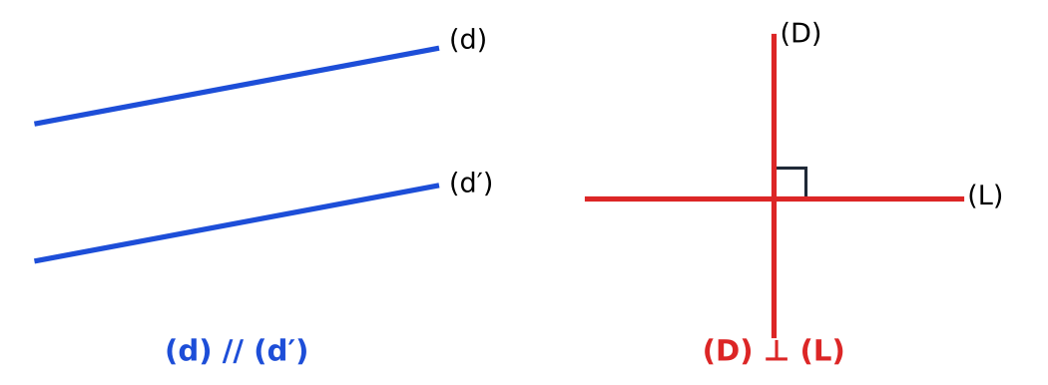
Figure 1 : droites parallèles et droites perpendiculaires
À retenir
Deux droites perpendiculaires se coupent en formant un angle droit : (D) ⊥ (L).
Deux droites parallèles ne se coupent pas (ou sont confondues) : (d) // (d′).
Deux droites qui se coupent en un seul point sont sécantes.

II. Propriétés
À retenir
P1 : Si deux droites sont parallèles à une même droite, alors elles sont parallèles entre elles.
P2 : Si deux droites sont perpendiculaires à une même droite, alors elles sont parallèles.
P3 : Si deux droites sont parallèles et si une troisième droite est perpendiculaire à l’une, alors elle est perpendiculaire à l’autre.

Exemple
On sait que (a) ⊥ (c) et (b) ⊥ (c). D’après P2, (a) // (b).

Exercices d’application

Exercice 1
(d1) // (d2) et (d2) // (d3). Que peut-on dire de (d1) et (d3) ? Justifier.

Exercice 2
(AB) ⊥ (L) et (CD) ⊥ (L). Que peut-on dire de (AB) et (CD) ?

Exercice 3
(x) // (y) et (z) ⊥ (x). Que peut-on dire de (z) et (y) ?

Exercice 4
Tracer une droite (d), un point M ∉ (d), puis la perpendiculaire et la parallèle à (d) passant par M.

Correction

Correction de l’exercice 1
(d1) // (d3) d’après P1.

Correction de l’exercice 2
(AB) // (CD) d’après P2.

Correction de l’exercice 3
(z) ⊥ (y) d’après P3.

Correction de l’exercice 4
Construction à l’équerre ; vérifier l’angle droit et l’écart constant.

